

- 希望小屋简介

为贯彻落实习近平总书记寄语希望工程重要精神，2020年6月，共青团山东省委、山东省青年联合会、山东省青少年发展基金会启动实施“希望小屋”儿童关爱项目，针对无独立居住和学习环境的8至14岁困境儿童，依托原有住房打造独立学习生活空间，并配套爱心志愿者结对帮扶，探索物质扶贫与精神扶贫相结合的新模式，促进实现从“小屋焕新”到“精神焕彩”的转变。2021年，根据困境青少年的实际需求，该项目重点延伸到了残疾儿童，残疾人家庭，儿童，事实孤儿等特殊困境儿童，探索公益慈善助力共同富裕的有效路径。
为给予小屋儿童超越空间的心灵关怀，持续关注儿童的成长与后续发展，校团委积极响应“希望小屋”儿童关爱项目，通过发起“希望益起筑”公益项目，助力“希望小屋”的持续建设。
- 活动时间

活动当天：8:00-18:00
注：活动时间可根据实际情况动态调整，必须在规定时间内选择，每天活动时间不得低于6小时。

- 活动内容

“希望益起筑——旧物回收”志愿服务活动
志愿者进行旧物的收集和整理，收集工作主要包括两方面：一是指定摊位收集，二是进宿舍楼收集。收集结束后需登记物品信息。活动中需宣传希望小屋的背景和意义，活动结束后志愿者将收集的旧物分类整理并搬运至12号楼仓库。
“希望益起筑——爱心购”志愿服务活动
志愿者设置摊位义卖爱心物品，前来购买者可任意挑选，自主定价，志愿者需向购买者介绍物资来源，做好出售记录，同时介绍希望小屋的背景和意义以及爱心购的资金去向。
注：物资与资金信息必须明确记录，捐赠者与购买者的信息自愿填写。

- 志愿者工作流程
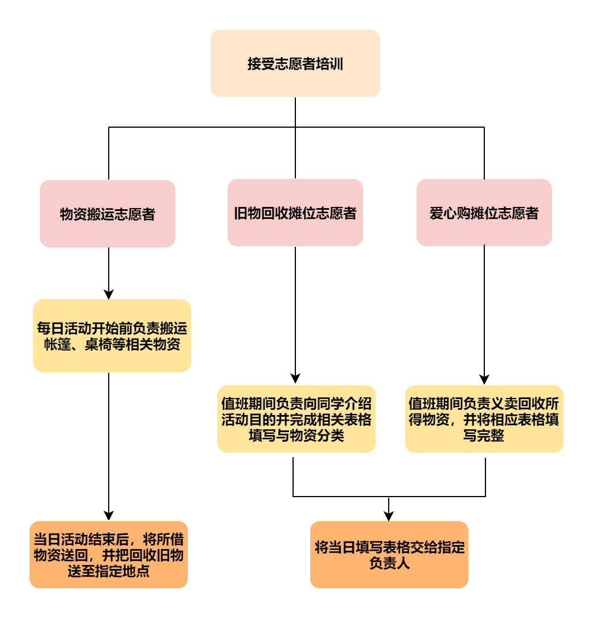

五、志愿者工作细则

1、物资搬运志愿者

工作内容：
负责搬运活动所需物资和回收物品，其中活动物资包括帐篷、桌子、椅子、横幅、马甲等使用物品。当天活动开始前负责将所需物资搬运至指定点，当天活动结束后收揽回收的旧物至12号楼仓库，并将使用物资送回原处。
注意事项：
（1）保证在规定时间内开展志愿服务工作；
（2）工作过程细心、负责，避免借用物资损坏和丢失，任何损失应按规定赔偿；
（3）工作态度积极认真，及时回馈工作情况；
（4）若出现临时更换人员等情况应及时向负责人回应，避免出现联系不上的情况。

2、旧物回收摊位志愿者

工作内容：
志愿者进行旧物的收集和整理，收集工作主要包括两方面：一是指定摊位收集，二是进宿舍楼收集。收集结束后需登记物品信息。活动中需宣传希望小屋的背景和意义，活动结束后志愿者将收集的旧物分类整理并交至搬运志愿者。
注意事项：
（1）在规定的时间值班，不能迟到早退；
（2）工作期间，保持联系，如有紧急问题及时联系负责人，不得擅离职守；
（3）值班期间，工作认真负责，热情服务同学，禁止玩手机和擅自离岗；
（4）尊重服务对象的隐私，不随意公开服务对象的信息，尽量与服务对象保持良好的关系；
（5）若出现临时情况应跟其他志愿者联系换班或与承办单位负责人联系，不得未经申请擅自离岗；
（6）志愿者进行交班时，需等到下一志愿者来到后才可离开，若下一志愿者长时间未到及时与承办单位负责人联系。

3、爱心购摊位志愿者

工作内容：
在值班期间，主要负责将回收的爱心物资进行义卖，一方面向购买者介绍物资来源并做好记录，另一方面向购买者介绍希望小屋的背景和意义以及爱心购的资金去向。
注意事项：
（1）在规定的时间值班，不能迟到早退；
（2）工作期间，保持联系，如有紧急问题及时联系负责人，不得擅离职守；
（3）值班期间，工作认真负责，热情服务同学，禁止玩手机和擅自离岗；
（4）尊重服务对象的隐私，不随意公开服务对象的信息，尽量与服务对象保持良好的关系；
（5）若出现临时情况应跟其他志愿者联系换班或与承办单位负责人联系，不得未经申请擅自离岗；
（6）志愿者进行交班时，需等到下一志愿者来到后才可离开，若下一志愿者长时间未到及时与承办单位负责人联系。
六、资金公示
本次活动所得资金将全部用于希望小屋建设，在每次活动结束后进行资金公示，并在学期末将本学期全部资金流动进行总公示。
1.公示内容
公示内容包括活动募集资金金额、资金募集时间、资金捐赠时间和捐赠单位。其中募集资金包括“旧物回收”活动变卖旧物所得资金，“爱心购”活动义卖所得资金和学院、组织单位捐赠资金三部分。公示内容将以表格形式、依照时间顺序进行展示；
2.公示平台
单次活动募集资金将在实践石大微信公众号和QQ空间进行公示，总资金流动将于荟萃青年网站进行公示；
3.答疑方式
对公示内容有任何疑问可联系校团委大学生社会实践与志愿服务指导中心。

- 志愿者奖惩办法

志愿者积极工作，按时完成工作任务，表现良好，则按标准赋予学时；
志愿者在工作过程中擅自离岗，未完成或怠慢工作任务等，则不赋予学时；情节严重者，则纳入希望小屋志愿者黑名单，一学期内不得担任希望小屋志愿者。

八、总结说明

“希望小屋”是关爱困境家庭孩子成长的民心工程，是凝聚社会爱心的公益品牌。一间希望的小屋，一个逐梦的空间，是许多农村困境儿童的奢望。“凡益之道，与时偕行”，希望小屋，恰逢其时，我们号召志愿者发扬“奉献、友爱、互助、进步”的志愿服务精神，用爱汇集希望，筑梦困境孩童。爱心仍在传递，期待您的接力，让我们携起手来，为了孩子更好的明天共同努力！

